1. 程序代码

#include <iostream>  
using namespace std;  
  
class MyArray {  
private:  
int  a[5];  
public:  
MyArray()  
{  
cout << "MyArray类对象已创立" << endl;  
}  
~MyArray()  
{  
cout << "MyArray类对象已撤销" << endl;  
}  
void input()  
{  
cout << "请从键盘输入五个整数：" ;  
int i;  
for (i = 0; i < 5; i++)  
{  
cin >> a[i];  
}  
}  
  
void show()  
{  
cout << "显示排序以前的五个整数：";  
int i;  
for (i = 0; i < 5; i++)  
{  
cout << a[i] << " ";  
}  
cout << endl;  
}  
  
void order()  
{  
cout << "显示排序以后的五个整数：";  
int i, j, t;  
for (i = 0; i < 5; i++)  
{  
for (j = i; j < 5; j++)  
{  
if (a[i] > a[j])  
{  
t = a[i];  
a[i] = a[j];  
a[j] = t;  
}  
}  
}  
for (i = 0; i < 5; i++)  
{  
cout << a[i] << " ";  
}  
cout << endl;  
}  
};  
  
class SortArray : public MyArray {  
  
public:  
SortArray()  
{  
cout << "SortArray类对象已创立" << endl;  
}  
~SortArray()  
{  
cout << "SortArray类对象已撤销" << endl;  
}  
};  
  
int main()  
{  
SortArray A;  
A.input();  
A.show();  
A.order();  
return 0;  
}

二、程序结果

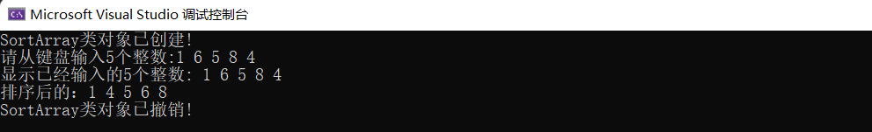

三、感悟心得

1.冒泡的使用仍然不够熟练，一直是我编程时的一大弱点，修改了好多次才没有报错。在使用冒泡排序时，要注意循环结束的条件，防止出现循环次数太多或太少的问题。

2.构造函数和析构函数确实不能继承，析构函数确实不能够重载

3.new和delete一定要配合使用

4.有些报错可以CSDN上寻求帮助，有极大的概率遇到相似的问题及解决方案。

Copyright 2021-2099 XinyuGuan. All rights reserved